Aviation Industry News
LE SORPRESE DEL “CARO VOLI”

C’è qualcosa che non quadra nelle notizie che vengono diramate a proposito del “caro-voli”. Innanzitutto iniziamo col dire che risale all’estate del 2022 l’annuncio che preannunciava un aumento delle tariffe aeree.
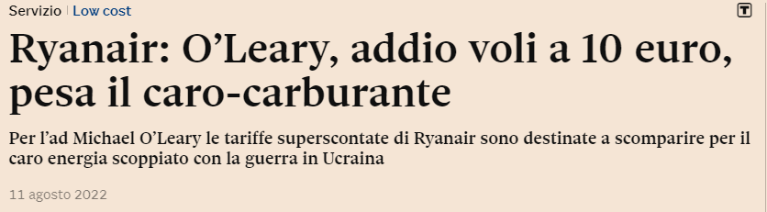

Ma a prescindere da ciò quello che ci sorprende sono notizie come questa:
“Nel decreto legge all'esame del Cdm di lunedì, vengono fissati dei paletti sulle pratiche commerciali. Ad esempio, è considerato scorretto l'utilizzo di procedure automatizzate di determinazione delle tariffe basate su attività di profilazione web dell'utente o sulla tipologia dei dispositivi utilizzati per le prenotazioni"
La vera novità di questa estate 2023 non è tanto la scoperta che volare è diventato più caro, quanto piuttosto apprendere che nel momento in cui si acquista un biglietto aereo la tariffa che si paga viene determinata sulla base della attività di profilazione web dell’utente.
Chi ci aveva mai avvertito di una simile procedura? E da quando essa è entrata in vigore? Possibile che si è condotta una gran battaglia per l’abolizione del cartello tariffario della IATA e poi in silenzio, all’utente è stato rifilato un simile sotterfugio senza che nessuno ne avesse mai sentito parlare? Ma la questione va anche inquadrata nella giusta ottica. Se il governo ha vietato l’uso dell’algoritmo per la determinazione delle tariffe aeree, vuol dire che ne era a conoscenza, e di grazia allora quando il popolo è stato informato che a partire da un certo giorno le tariffe aeree sarebbero state determinate da un algoritmo?
Ogni qualvolta apriamo un sito web, si viene sommersi da pagine di preautorizzazioni che dobbiamo convalidare altrimenti ci è vietato procedere oltre: firma qui, firma là, autorizzaci a questo, autorizzaci a quello, il tutto -così ci viene detto- per tutelare la nostra privacy, per gestire al meglio i cookies e poi… quando si compra un biglietto aereo on line subentra la “profilazione web dell’utente” ? Chi ci ha mai informato di tutto ciò? Perché se lo avessimo saputo avremmo effettuato l’acquisto ricorrendo al PC del nonno o del nipote dove magari avremmo goduto di una differente profilazione. E ancora, a questo punto la domanda è d’obbligo, c’è una differenza fra acquistare un biglietto aereo da una agenzia di viaggi il cui computer non sa chi noi siamo, o comprarlo dal nostro smartphone? Qualcuno ci vuole informare in merito ai criteri adottati per varare questa folle procedura orwelliana?
Sia ben chiaro che siamo perfettamente a conoscenza che i sistemi computerizzati delle compagnie aeree (CRS) nell’elaborare la tariffa tengono conto del periodo più o meno “caldo” in cui si vuol volare, dell’anticipo temporale fra il momento della prenotazione e la data in cui si volerà. Sappiamo altresì che i sistemi provvedono a vendere prima le tariffe di una certa tipologia di classe (booking class) per poi passare a quelle di altra classe, si tratta in poche parole di adottare quelle misure atte a ottimizzare il revenue tenendo conto della capacità offerta, dei dati storici e delle abitudini dell’utenza, ovvero pratiche commerciali del tutto ovvie e scontate.
E’ fuori discussione che utilizzando i dati storici, le compagnie aeree sono sempre più in grado di prevedere il modo migliore di prezzare i biglietti per massimizzare le vendite e i ricavi. Un'area in cui negli ultimi anni abbiamo assistito a significativi cambiamenti è ad esempio quella dei prezzi dell'ultimo minuto. Sebbene possa sembrare una buona idea abbassare i prezzi all'ultimo minuto per riempire i posti, se le compagnie aeree lo facessero regolarmente ciò potrebbe compromettere i prezzi più alti venduti precedenti. Tuttavia, le compagnie aeree hanno iniziato a offrire upgrade all'ultimo minuto, vendendo posti premium a prezzi più bassi. Ma siamo sempre nell’ambito di una politica commerciale attraverso la quale l’aerolinea sfrutta al massimo le potenzialità dei suoi canali di vendita elettronici e che non ha niente a che vedere con la “profilazione web dell’utente” né con misteriosi algoritmi che il governo a un certo punto comanda all’aerolinea di non applicare.
Ricapitolando, le compagnie aeree oggi sono libere di applicare le tariffe a loro completa discrezione: è la legge del mercato. Ciò che la legge vieta sono i cartelli tariffari ovvero le pratiche commerciali in base alle quali più compagnie si mettono d’accordo per applicare tariffe uguali su uno stesso segmento. Questo è ciò che si può vietare, il resto significa solo entrare a gamba tesa in un settore ormai deregolamentato dove ogni vettore deve venir lasciato libero di applicare la tariffa che ritiene più valida alle sue esigenze imprenditoriali.

8 agosto 2023

www.Aviation-Industry-News.com

info@ibneditore.it
E’uscito:
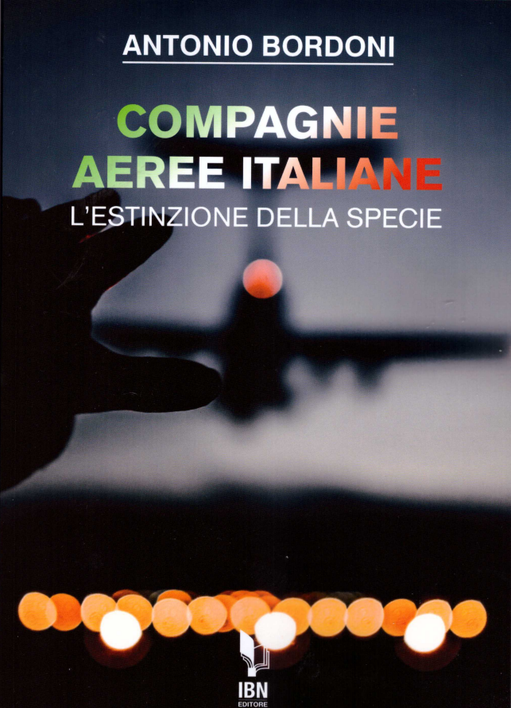

In questo libro il lettore troverà le tante, tantissime compagnie aeree italiane che ci hanno provato. Ma non si tratta di una elencazione alfabetica, stile enciclopedia in quanto abbiamo ritenuto fosse molto più interessante inquadrare la nascita (e la scomparsa) dei singoli vettori nel contesto storico che in quel momento caratterizzava l’aviazione commerciale la quale, come tutti sanno, ha vissuto molteplici cambiamenti: deregulation, la fine del cartello tariffario, la nascita del terzo livello, l’apparizione delle compagnie low cost, gli accordi code sharing... Il lettore inizierà il suo viaggio dall’aviazione commerciale degli anni del secondo dopoguerra per giungere fino ad oggi quando il nostro maggior vettore, quello una volta denominato di bandiera, è finito risucchiato nella galassia Lufthansa. Un libro che vi farà capire perché l’aviazione commerciale in Italia è scesa a livelli non certo degni di un Paese che fa parte del G7, un Paese che per i vettori aerei è ad alto rischio di mortalità.
“Immergetevi nella lettura delle oltre cento compagnie nate nel nostro Paese, ma non meravigliatevi scoprendo quante nel 2023 rimangono ancora attive.”

